**Лабораторна робота № 8**

Тема: **Cтруктури С++**

Мета: синтаксис запису типу структура struct: дескриптор та члени структури; оголошення об’єкта типу структура; оператор приналежності: реалізація доступу до членів структури; опис у h-файлах та використання типів структури

Завдання:

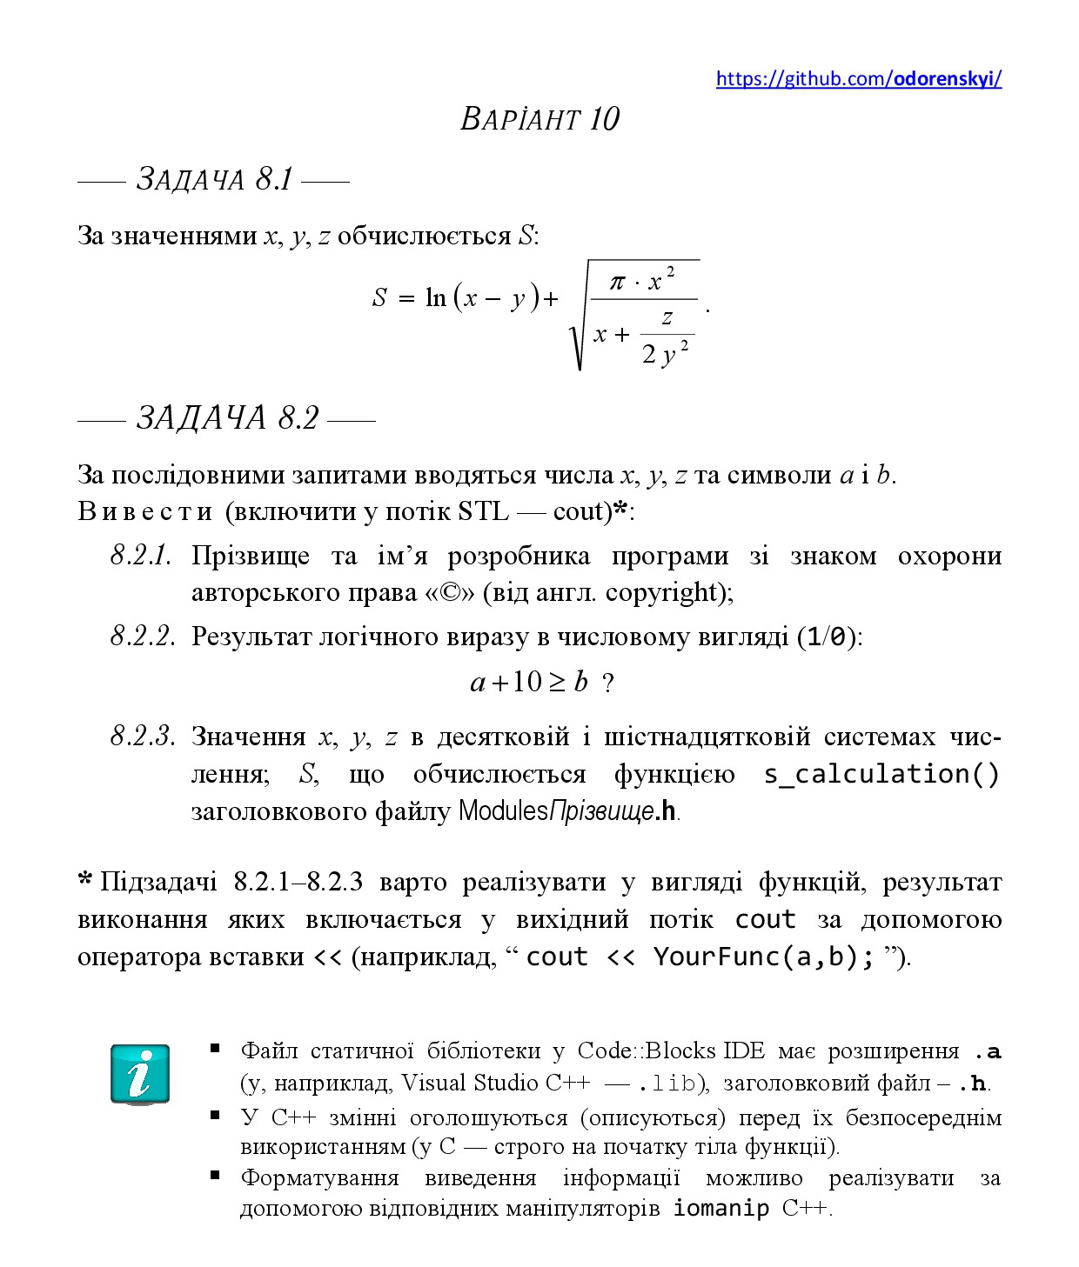

Варіант № 10

Кропивницький | [ЦНТУ](http://www.kntu.kr.ua/) | 2023

**ЗАДАЧА 8.1**

#include <iostream>

#include <cmath>

double calculateS(double x, double y, double z)

{

double S = log(x - y) + sqrt(M_PI) * pow(x, 2) / x + z / (2 * pow(y, 2));

return S;

}

int main()

{

double x, y, z;

std::cout << "Введіть значення x: ";

std::cin >> x;

std::cout << "Введіть значення y: ";

std::cin >> y;

std::cout << "Введіть значення z: ";

std::cin >> z;

double result = calculateS(x, y, z);

std::cout << "Значення S: " << result << std::endl;

return 0;

}

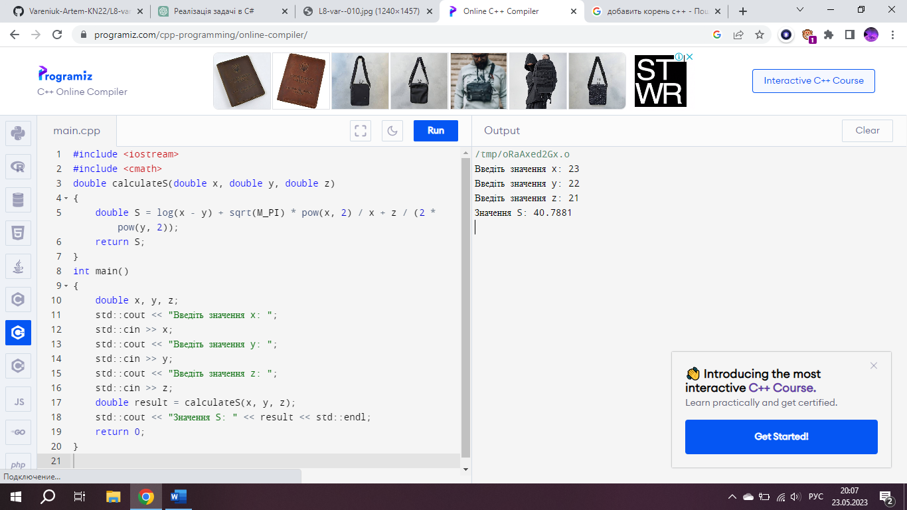

**ЗАДАЧА 8.2**

#include <iostream>

#include <iomanip>

#include <string>

void printDeveloperName()

{

std::cout << "©Варенюк Артем" << std::endl;

}

int calculateLogicalExpressionResult(char a, char b)

{

return (a + 10 >= b) ? 1 : 0;

}

void printNumberValues(int x, int y, int z)

{

std::cout << "Значення х в десятковій системі числення: " << x << std::endl;

std::cout << "Значення х в шістнадцятковій системі числення: " << std::hex << x << std::endl;

std::cout << "Значення у в десятковій системі числення: " << y << std::endl;

std::cout << "Значення у в шістнадцятковій системі числення: " << std::hex << y << std::endl;

std::cout << "Значення z в десятковій системі числення: " << z << std::endl;

std::cout << "Значення z в шістнадцятковій системі числення: " << std::hex << z << std::endl;

}

int main()

{

// Зчитування вхідних даних

int x, y, z;

char a, b;

std::cout << "Введіть число x: ";

std::cin >> x;

std::cout << "Введіть число y: ";

std::cin >> y;

std::cout << "Введіть число z: ";

std::cin >> z;

std::cout << "Введіть символ a: ";

std::cin >> a;

std::cout << "Введіть символ b: ";

std::cin >> b;

// Виведення результатів

printDeveloperName();

std::cout << "Результат логічного виразу: " << calculateLogicalExpressionResult(a, b) << std::endl;

printNumberValues(x, y, z);

return 0;

}

